«УТВЕРЖДЕНО»
Решением Совета Общественной палаты г.о. Королев Московской области
от 21.08.2019 протокол №18

АКТ
общественной проверки
о ремонте и замене кровельного покрытия при подготовке к осенне-зимнему периоду на территории,
городского округа Королев Московской области

Сроки проведения общественного контроля: 15.08.2019 г.
Основания для проведения общественной проверки: план работы Общественной палаты г.о. Королев
Форма общественного контроля: мониторинг
Предмет общественной проверки: частичный замена кровельного покрытия парапета по адресу: г.о Королев мкр. Юбилейный ул. Тихонравова д.28
Состав группы общественного контроля:
- Романенков Владимир Алексеевич-руководитель группы общественного контроля
- Шарошкин Александр Владимирович - член группы

Группа общественного контроля провела органолептический метод исследования парапета кровельного покрытия крыши, жилого дома по адресу: мкр. Юбилейный ул. Тихонравова д.28 со вместо с представителями УК АО Жилсервис.
Исследования показали следующие: выполнена частичная замена мягкого кровельного покрытие парапета крыши объёмом 22м2, плоскость кровли ровная, без вмятин, без впадин ,визуально проверена прочность приклейки пароизоляционного и гидроизоляционного слоев к основании и герметичность стыков.
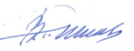
Председатель комиссии «по местному самоуправлению, работе с территориями, общественному контролю, открытости власти,…» Общественной палаты г.о.Королев | 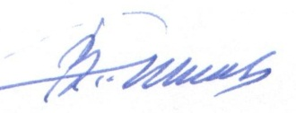  В.А.Романенков

БЫЛО СТАЛО
